Nieuwsbericht om te kunnen plaatsen op eigen website:
Waterstofnetwerk Oost-Nederland weer een stap verder
In Nederland wordt stap voor stap een landelijk waterstofnetwerk aangelegd. Dit netwerk is nodig om de industrie te verduurzamen. Waterstof zorgt voor minder uitstoot van CO₂ en maakt Nederland minder afhankelijk van energie uit het buitenland.
Een onderdeel van dit landelijke netwerk is Waterstofnetwerk Oost-Nederland. Het ministerie van Economische Zaken en Klimaat en Hynetwork (een 100% dochter van Gasunie) willen bestaande aardgasleidingen ombouwen voor het vervoer van waterstof. Het gaat om leidingen tussen Ommen en Boxtel en tussen Ommen en Angerlo. Deze leiding loopt ook door [naam gemeente].
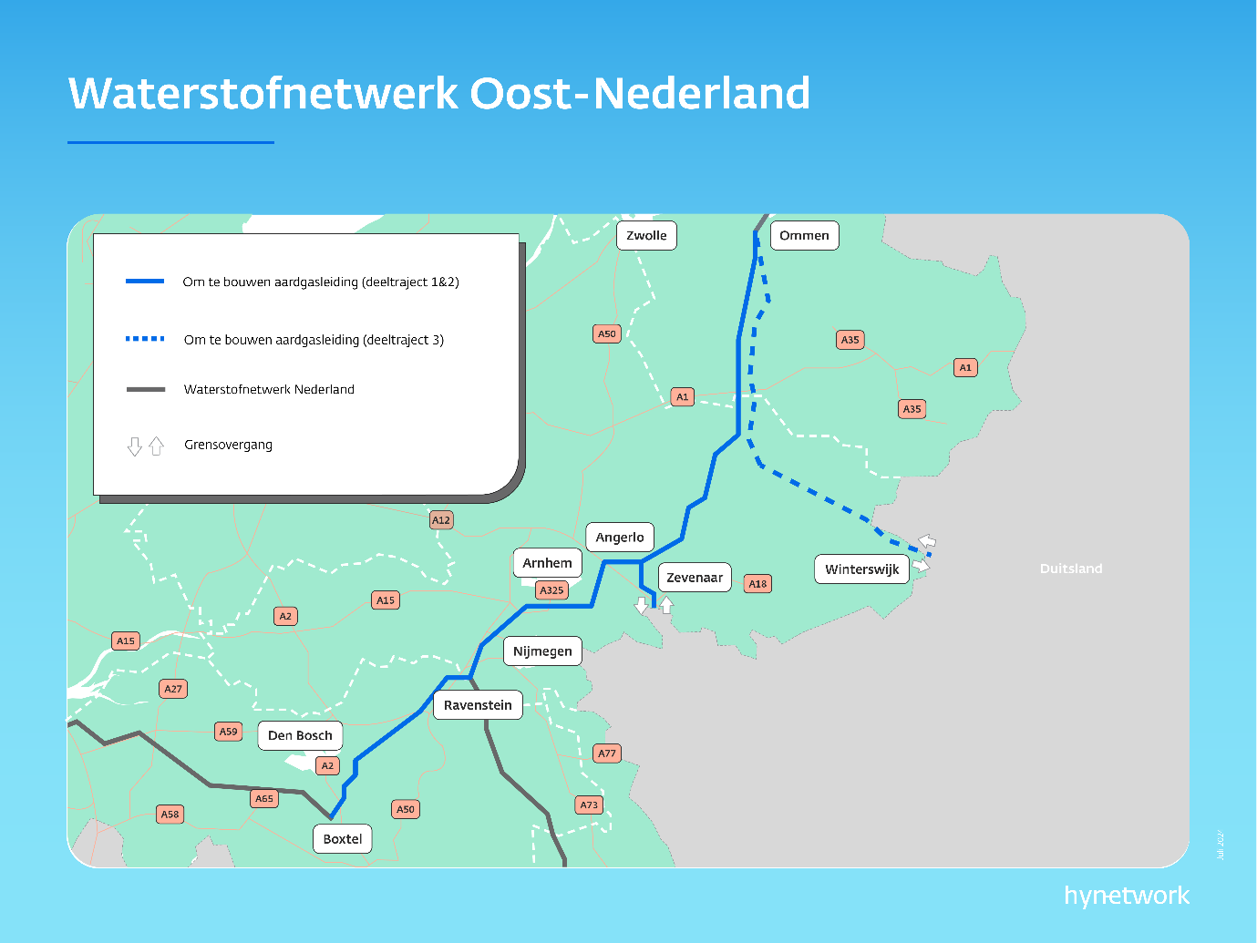
Onderzoeksplan nu te bekijken
In 2025 kon iedereen meedenken over de eerste plannen en het voorstel voor het onderzoeksplan. Bewoners, grondeigenaren, overheden en andere betrokkenen gaven reacties en wensen mee. Deze zijn gebruikt om een definitief onderzoeksplan te maken.
Dit onderzoeksplan is nu openbaar en kunt u vinden op de website van RVO: www.rvo.nl/waterstofnetwerk-on. In het plan staat welke onderzoeken de komende jaren worden gedaan, bijvoorbeeld naar veiligheid, milieu en de omgeving.
Tegelijk met het onderzoeksplan zijn ook de reactienota en het aangepaste participatieplan gepubliceerd. In de reactienota lees je welke vragen en reacties zijn binnengekomen, wat het antwoord daarop is en op welke manier de reacties zijn meegenomen bij het opstellen van het NRD. Iedereen die heeft gereageerd op het concept-NRD krijgt persoonlijk bericht. In het participatieplan staat hoe en wanneer inwoners en andere betrokkenen kunnen meedenken en worden geïnformeerd. Ook deze documenten zijn te vinden op de website van RVO.
Hoe werkt het ombouwen?
De bestaande aardgasleidingen worden geschikt gemaakt voor waterstof. Zo hoeft er op geen nieuwe leiding te worden aangelegd. In deze korte animatie over de ombouw van bestaande aardgasleidingen ziet u hoe dat werkt: https://youtu.be/auKPf3p5MZk
Hoe gaat het verder?
Na het onderzoeksplan wordt gestart met de onderzoeken in de regio. Denk aan bureau- en veldonderzoeken bijvoorbeeld bodem of natuur. Dit gebeurt stap voor stap en vaak verspreid over een langere periode. De resultaten van de onderzoeken vormen de basis voor verdere besluitvorming in het project. Als alles volgens planning verloopt, verwachten het ministerie en Hynetwork dat de leiding rond 2031 in gebruik kan worden genomen voor waterstof.
Meer informatie
- Kijk het webinar terug waarin de plannen worden uitgelegd:
https://youtu.be/KlXjPWvodDk
- Meer informatie over Waterstofnetwerk Oost-Nederland en aanmelden voor de nieuwsbrief: www.hynetwork.nl/oost-nederland
- Informatie over de officiële procedure en alle documenten zijn te vinden op de website van RVO: www.rvo.nl/waterstofnetwerk-on

Bericht om te kunnen gebruiken voor de socials:
Waterstofnetwerk Oost-Nederland weer een stap verder
Nederland werkt aan een landelijk waterstofnetwerk om de industrie te verduurzamen. Waterstof zorgt voor minder CO₂-uitstoot en maakt ons minder afhankelijk van energie uit het buitenland.
Ook [naam gemeente] maakt hier deel van uit. Voor het traject Ommen - Boxtel en Ommen - Angerlo worden bestaande aardgasleidingen omgebouwd voor het vervoer van waterstof.
Het onderzoeksplan voor Waterstofnetwerk Oost-Nederland is nu openbaar. Hierin staat welke onderzoeken de komende jaren worden gedaan, bijvoorbeeld naar veiligheid, milieu en de omgeving. Tegelijk met het onderzoeksplan is ook het participatieplan aangepast en gepubliceerd. In dit plan staat hoe en wanneer inwoners en andere betrokkenen kunnen meedenken en worden geïnformeerd.
👉 Meer weten?
Bekijk het onderzoeksplan en het participatieplan op de website van RVO: www.rvo.nl/waterstofnetwerk-on
👉 Op de hoogte blijven?
Meld u aan voor de nieuwsbrief van Waterstofnetwerk Oost-Nederland via de website van Hynetwork: www.hynetwork.nl/oost-nederland. Zo blijft u op de hoogte van de ontwikkelingen bij u in de buurt.

